
s+p Software und Consulting AG
PW0503/ Stand: 11/2006
Direktversicherung als Umwandlung einer Sonderzahlung
(Einzelvertrag, Vertragsabschluss vor dem 01.01.2005)

PW0503_Direktversicherung_Um-wandlung_einer_Sonderzahlung.pdf

Bei Altverträgen mit Direktversicherungen können die Beitragszahlungen nach wie vor bis zur Grenze von 1.752 EUR pauschal versteuert werden. Bis zu dieser Grenze liegt bei der Umwandlung von Einmalzahlungen (z.B. Urlaubsgeld, Weihnachtsgeld) auch Beitragsfreiheit in der Sozialversicherung vor. Für die Einrichtung eines solchen Falles sind die im Folgenden beschriebenen Schritte auszuführen.
1 | Datum der Vorsorgezusage
1 | Damit das Programm erkennt, dass die alten Regelungen zur Versteuerung angewendet werden können, ist das Datum, zu dem die Zusage der Leistung aus der Direktversicherung erfolgt ist, einzutragen.  Dies nehmen Sie unter <Arbeitnehmer: Extras: Vorsorge> vor.  Klicken Sie nun doppelt auf den Eintrag <Neue Altersvorsorge hinzufügen>. | 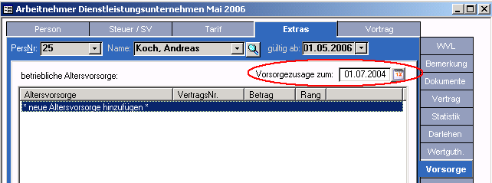
1 |  | Zu 1.) Datenstamm – Arbeitnehmer – Extras - Vorsorge
2a | Vertrag hinterlegen
2a | Im Unterformular wählen Sie zunächst im Feld <Vorsorgeart> den Eintrag „Direktversicherung vor 2005“. Beantworten Sie die Nachfrage des Systems mit <Ja>, wenn es sich tatsächlich um einen Altvertrag handelt. | 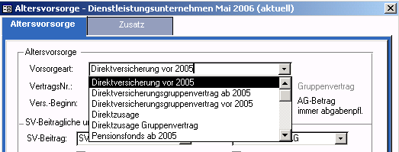
2a |  | Zu 2a.) Datenstamm – Arbeitnehmer – Extras – Vorsorge - neue Altersvorsorge hinzufügen doppelt anklicken - Altersvorsorge
2b | Vertrag hinterlegen
2b | Geben Sie nun die Vertragsnummer ein (2).  Legen Sie nun im gleichnamigen Feld den Betrag fest, der in den Direktversicherungsbeitrag umgewandelt werden soll (3). Handelt es sich um eine reine Entgeltumwandlung, darf im Feld <AG-Betrag> nichts eingetragen werden.  Nun wählen Sie als Zahlungsrhythmus die Einstellung <jährlich> aus (4). Als erster Monat der Zahlung wird der aktuelle Abrechnungsmonat vorgeschlagen. Dieser muss geändert werden, wenn die umzuwandelnde Einmalzahlung in einem späteren Monat gezahlt wird. Soll die Entgeltumwandlung nur einmalig und nicht Jahr für Jahr erfolgen, wählen Sie stattdessen die Einstellung <einmalig>.  Nun muss der Haken <Berechnung von einmaligem Entgelt> gesetzt (5) und die Bankverbindung für die Überweisung angegeben werden (6). Sollen die Beiträge im Lastschriftverfahren eingezogen werden, wählen Sie dies im Feld <Zahlungsart> aus. Klicken Sie anschließend auf <Übernehmen> (7).  Wird die Grenze von 1.752* EUR im Kalenderjahr überschritten, werden die übersteigenden Beiträge automatisch steuer- und beitragspflichtig. | 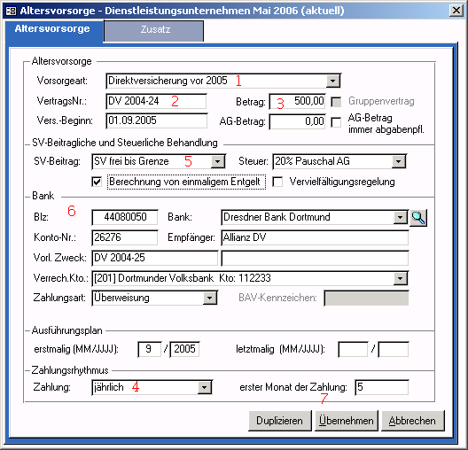
2b |  | Zu 2b.) Datenstamm – Arbeitnehmer – Extras – Vorsorge - neue Altersvorsorge hinzufügen doppelt anklicken - Altersvorsorge
3 | Abrechnen
3 | Weitere Arbeitsschritte sind vor der Abrechnung nicht notwendig. Im angegebenen Monat wird ein Teil der Einmalzahlung in den Direktversicherungs-beitrag umgewandelt. Das Lohnsteuer-Brutto für den sonstigen Bezug und das SV-Brutto für die Einmalzahlung werden gemindert. Es wird Pauschalsteuer berechnet.  Beispiel*: Gehalt 2.000 EUR, Urlaubsgeld 600 EUR, davon Umwandlung in Direktversicherung 500 EUR: | 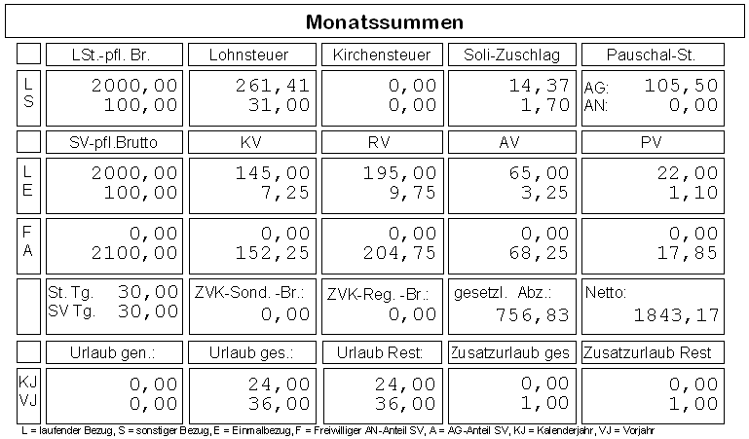
3 |  | Zu 3.) Lohnberechnung – Monatsauswertungen - Lohnscheine

Die angegebenen Werte beziehen sie u.U. auf abweichende Zeiträume, so dass sie diese an die geltenden Vorschriften anpassen müssen.

